Муниципальное дошкольное учреждение
детский сад №119 г. Липецка

Квест-игра

в старшей группе

по ФЭМП

«Путешествие на корабле»

Составитель:
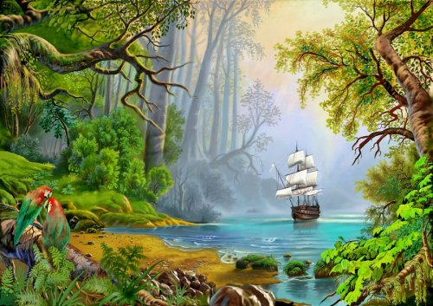
Севостьянова В.А.



Липецк 2021г.

Цель:
Учить детей составлять число 7 из двух меньших чисел.
Обучающие задачи:
Закреплять представление о составе числа 6.
Развивающие задачи: Продолжать формирование мыслительных операций (анализа, синтеза, сравнения, обобщения).
Воспитывающие задачи:
Воспитывать интерес к математическим занятиям.
Материал: интерактивная доска, ракушки, карандаши, карточки с заданиями, набор цифр, знаки «<», «>», «=».
Ход занятия
- Ребята, какие вы любите смотреть фильмы? А вы любите смотреть фильмы про отважных моряков, коварных пиратов, поиски клада? Хотите отправиться в волнующее путешествие и найти сокровища, которые спрятал капитан Флинт. – На чем мы можем путешествовать? А на чем мы отправимся, вы узнаете, соединив линией точки по порядку от 0 до 10. (Дети выполняют задание письменно за столами, один соединяет точки на доске)
- Вспомним правило при письме. Следите за своей осанкой, чтобы не принести вред своему здоровью. - Что у вас получилось? (Слайд №1, корабль) На этом паруснике мы отправимся в плавание. (Слайд №2 парусник) Ребята, мы можем отправиться в путешествие?
- Что нам для этого нужно? (Ответы детей … карта) Посмотрите, что я нашла в старом сундуке. Что это? (Карта) На одном из островов капитан Флинт спрятал свои сокровища. Как вы думаете, на каком? (Ответы детей …) Как добраться до этого острова? (Ответы детей … )
- Карта есть, маршрут проложен, а что еще необходимо в плавании? (Ответы детей … спасательный круг)
- Нам необходим спасательный круг. (Слайд №3) Спасательных кругов много, а выбрать надо один. Посмотрите на флаг корабля. Какая цифра там написана? (Слайд № 4) (6) Вы должны выбрать только те спасательные круги, где ответ в примерах будет равен 6. Я тоже себе выберу. С заданием справились быстро. Молодцы! А кто у нас будет капитаном определим с помощью жеребьевки. Вот теперь мы смело можно отправляться в путь. Капитан, ждем твоих указаний.
Капитан: Поднять паруса! Отдать швартовый!
- Мы на острове «Цветных ракушек». (Слайд № 5) (Задания выполняют стоя у столов) У вас в тарелочках лежат ракушки. На какие геометрические фигуры они похожи? (Ответы детей…) Отсчитайте 7 светлых ракушек и положите в ряд. Последнюю ракушку замените на ракушку другого цвета. Сколько светлых ракушек? 6
- Сколько темных ракушек? 1
- Сколько всего ракушек? 6 и 1, а вместе 7.
- Подумайте, как можно составить другие варианты числа 7. Проверяем, исправьте у кого не так. (Слайд № 6, 7, 8) С заданием справились, в путь.
Капитан: Поднять паруса! Отдать швартовый!
- Мы на острове «Затерянных цифр» (Слайд №9)
- Положите перед собой цифры 4 и 6. Что вы можете сказать про эти числа? Поставьте знак и прочитайте запись (Задание выполняется устно, один ребенок выполняет его у доски). Положите перед собой цифры 5 и 3, 8 и 10, 2 и 7, 1 и 1. Поставьте знак и прочитайте запись. (Слайд №10) Справились еще с одним заданием. Наш парусник поднял паруса и пока мы плывем к следующему острову я думаю можно немного отдохнуть. (Гимнастика для глаз) (Слайд №11) Посмотрите, как весело играет солнышко в небе, давайте глазками понаблюдаем за ним.
- Наше путешествие продолжается, и мы приближаемся к острову «Геометрических фигур». (Слайд №12) Нас ждет следующее задание (Слайд №13) Раскрасьте красным цветом все квадраты, а зеленым - прямоугольники. (Прием штриховки) Сколько осталось не раскрашенных четырехугольников (ромбов)? - Закрасьте их желтым цветом. Сколько здесь не четырехугольных фигур (кругов)? Закрасьте их синим цветом. (Задание выполняется письменно, один ребенок выполняет его у доски).
- С заданием справились, и наш корабль причалил к берегу. (Слайд №14)
- Посмотрите, это же капитан Флинт. (Слайд №15) Посмотрите внимательно и найдите 5 отличий.
- А вот и сундук, как вы думаете, он тяжелый? (Слайд №16) (Ответы детей…) В нем полно разных монет. Сокровища найдены. А на что вы потратили бы сокровища? (Ответы детей…) Я предлагаю отправить клад тяжело больным детям. Чтобы они смогли на эти деньги купить необходимые лекарства и поскорее выздороветь. Ребята, во время путешествия вы показали себя находчивыми, умелыми и отважными моряками, каких ценит капитан Флинт.
Капитан Флинт: Я слышал, здесь называли мое имя. С острова я наблюдал за вами в подзорную трубу. Меня очень тронуло ваше решение отдать сокровища больным детям, чтобы они поправились. У вас такое доброе сердце, я растроган до слез. Забирайте сокровища. Я пришел к вам не с пустыми руками. (Раздача монет)
- Ребята, понравилось вам наше путешествие? Что понравилось? Мне тоже показалось путешествие очень интересным и захватывающим. Сегодня я убедилась, что вы все смелые моряки. Много знаете и умеете. Молодцы.
Приложение:
Слайд 1
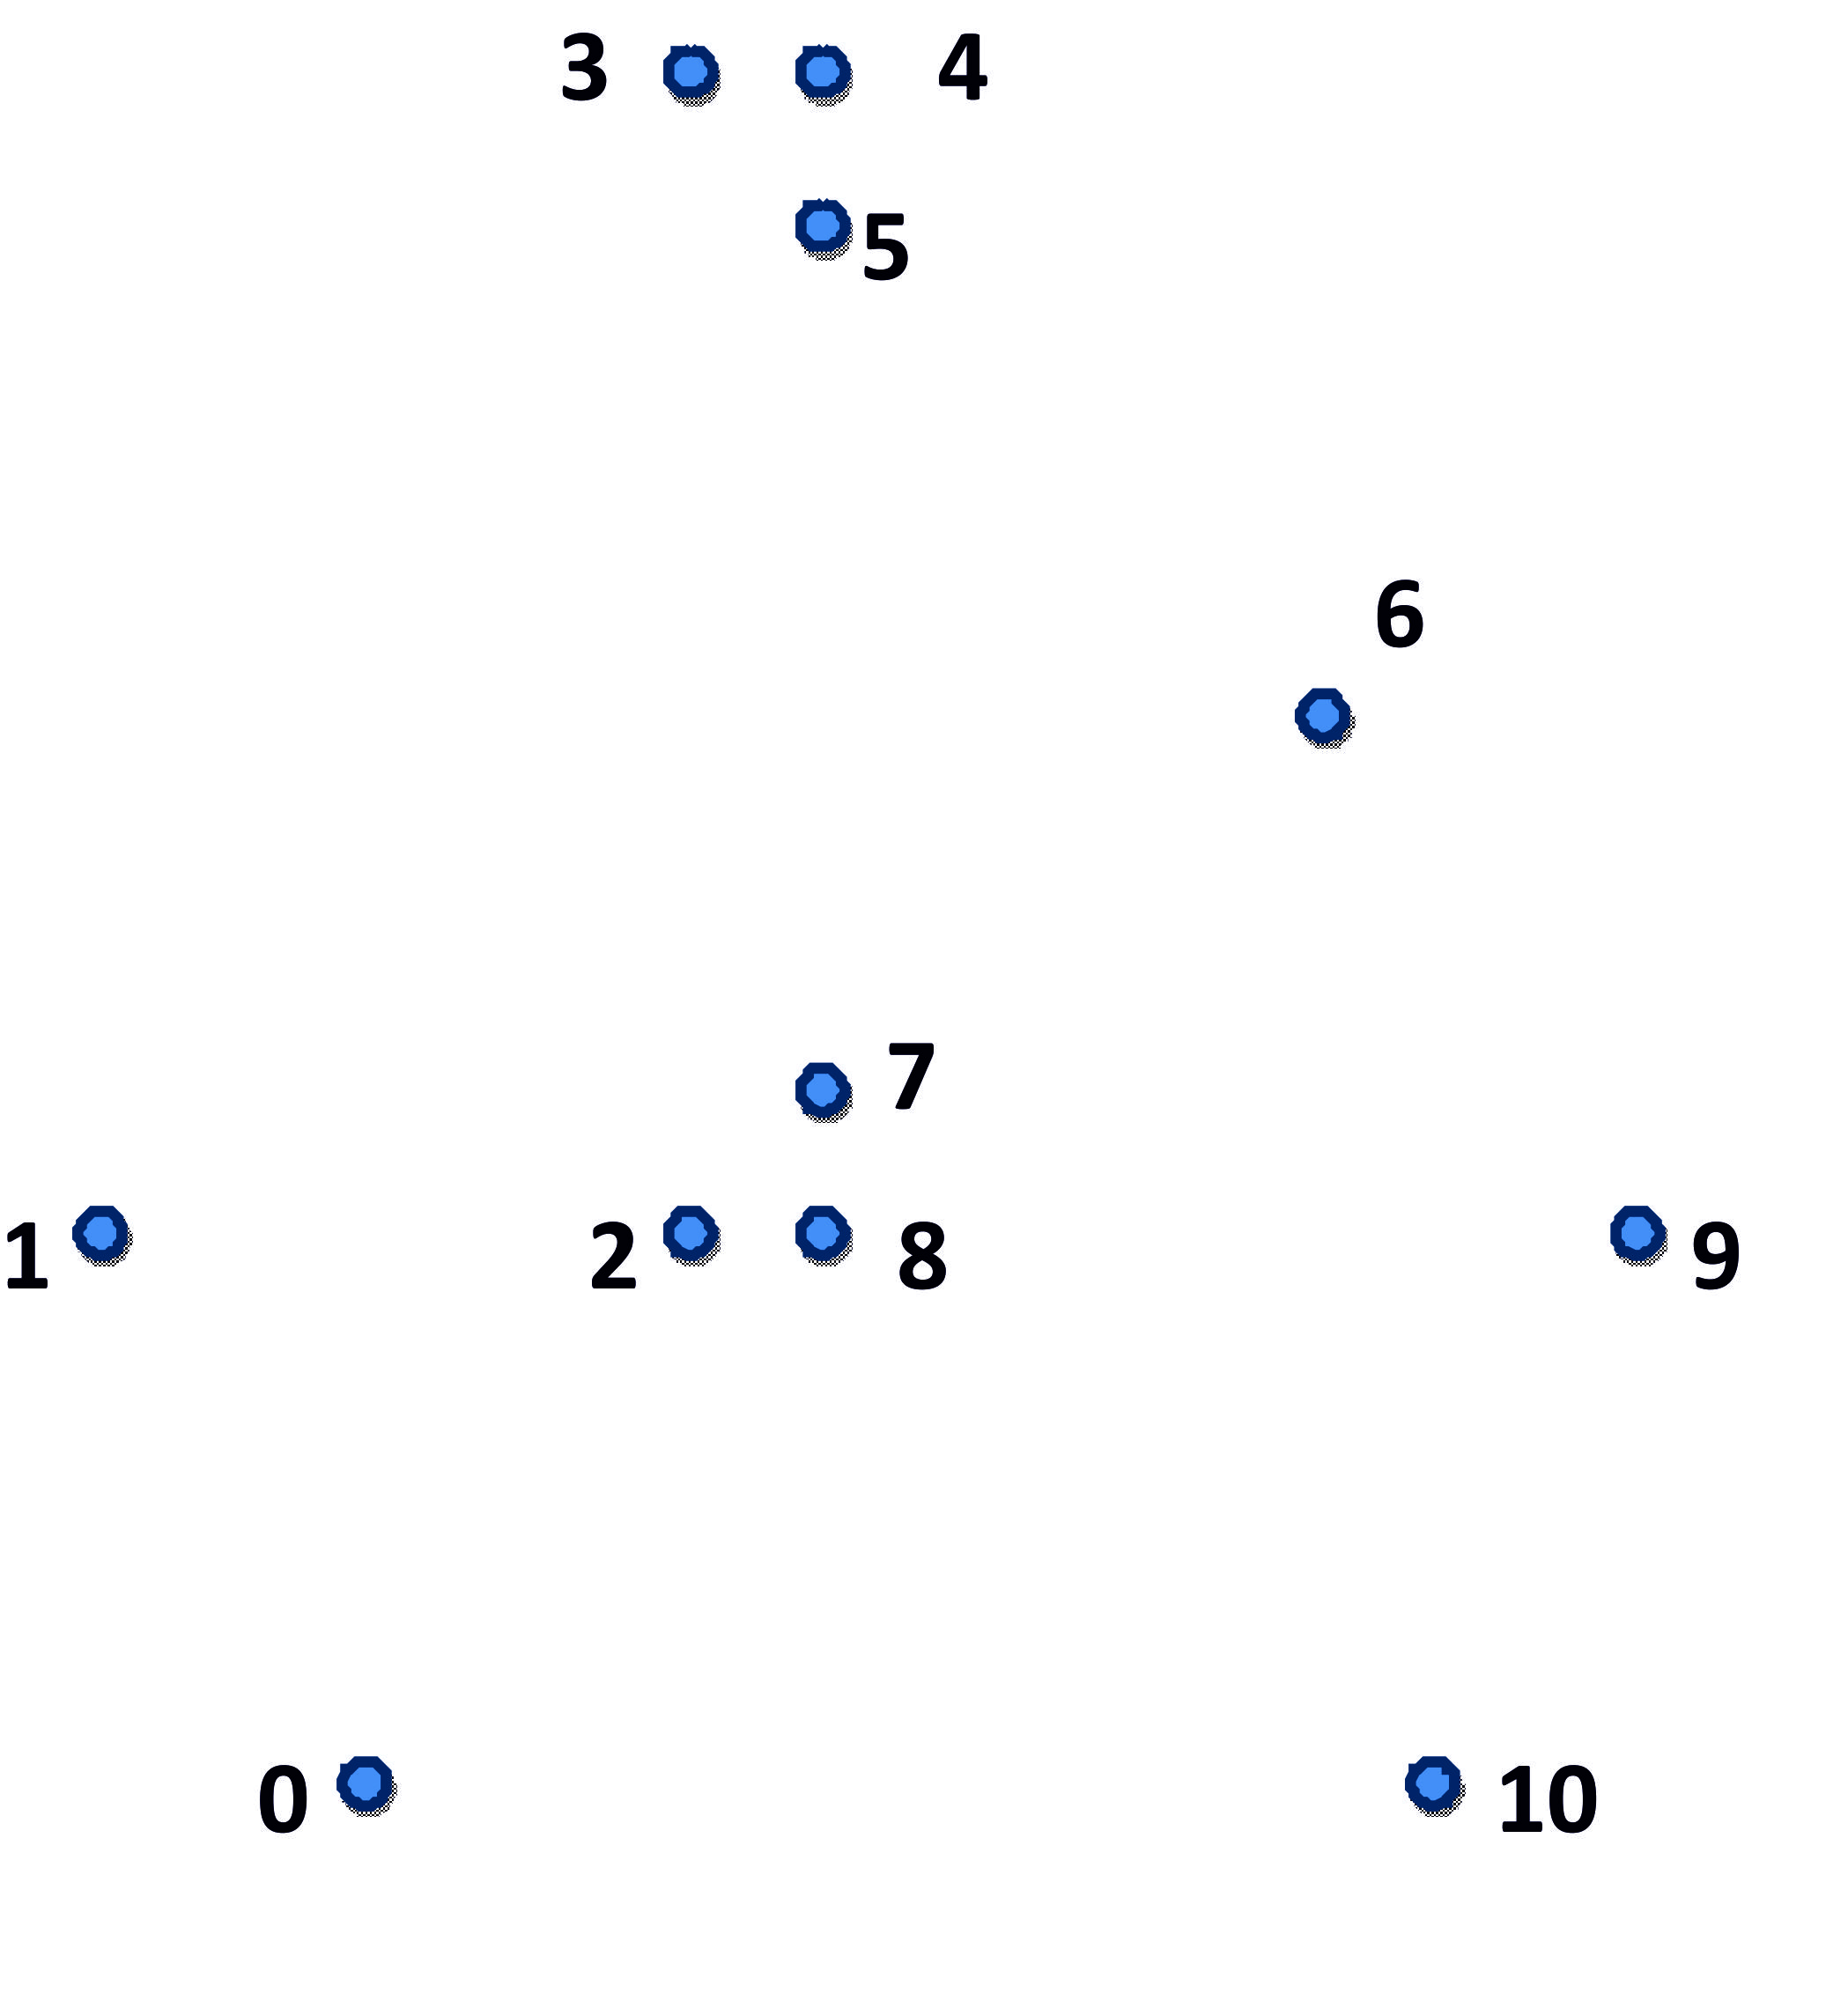

Слайд 10
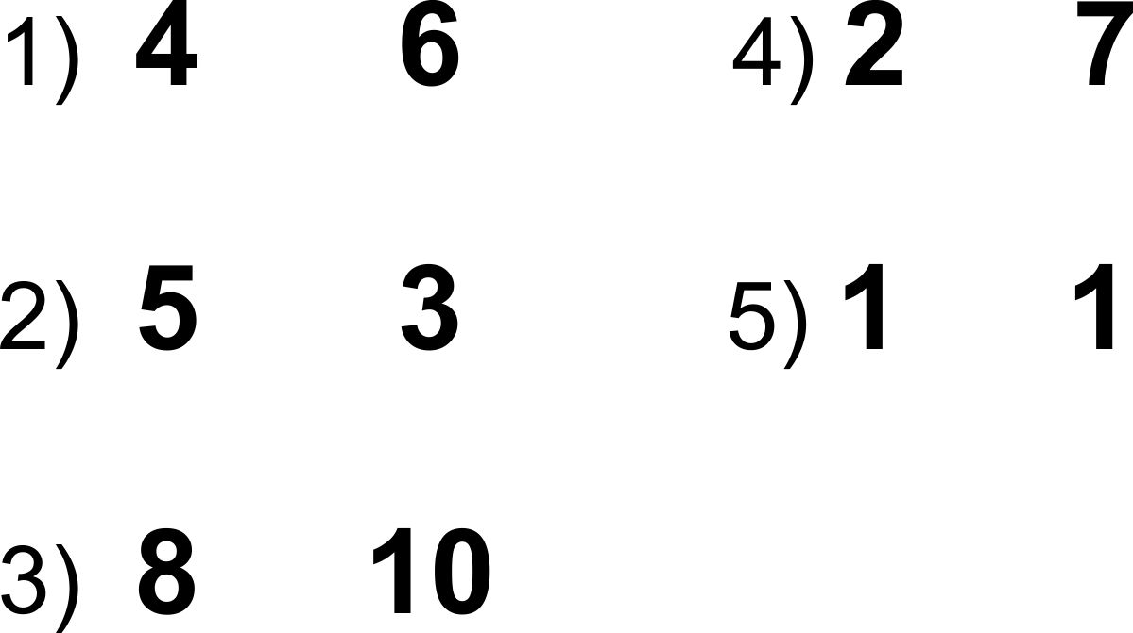

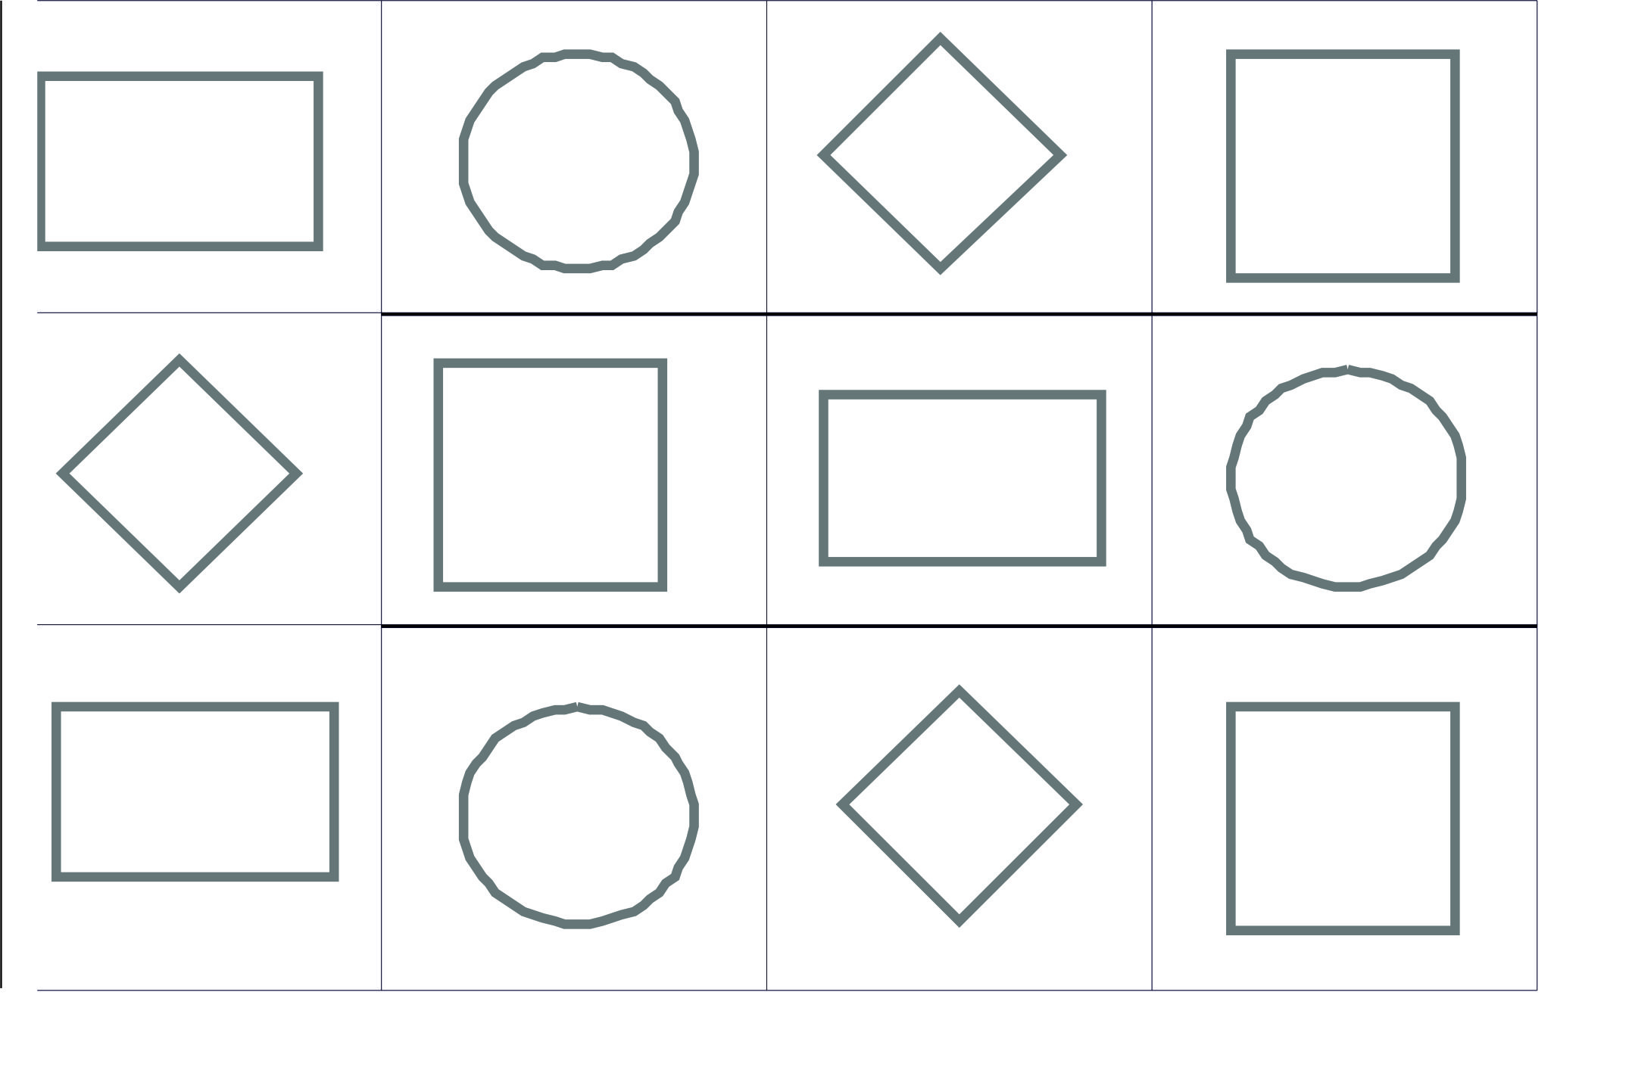
Слайд 13

Слайд 15
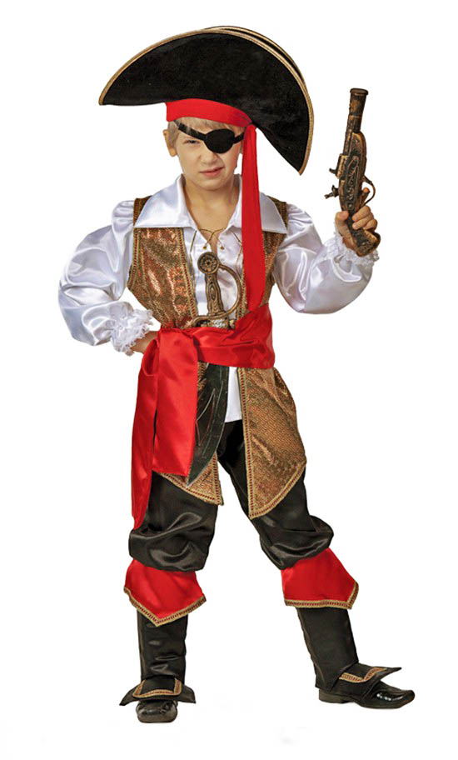
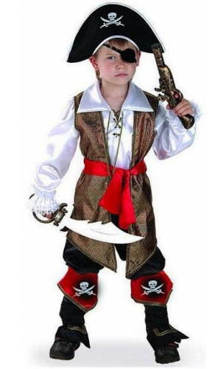

Слайд 4
  2+3= | 1+6=
3+4= | 5+0=
7-2= | 6-1=
2+4= | 5+2=

Слайд 5
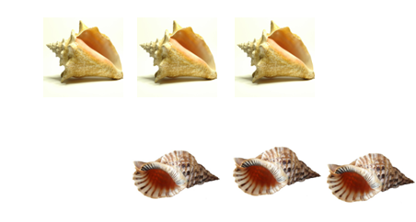

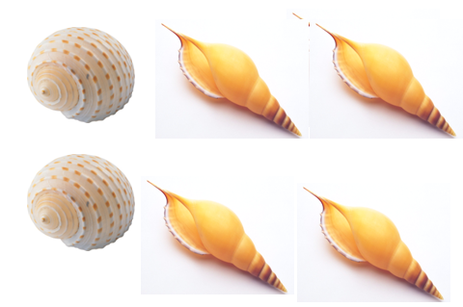

Слайд 12

Слайд 16


